Jak na renovaci dřevěných oken

Praha 29. července 2021 – Stará dřevěná okna jsou nezaměnitelnou součástí domu a utvářejí jeho celkový vzhled. Vlivem času, počasí i mechanického opotřebení ale svou krásu i funkčnost ztrácejí. Budete-li však o ně řádně pečovat, nemusíte je hned měnit za nová, což by navíc bylo finančně dost nákladné. Když jim včas dopřejete správnou péči, budou ještě dlouho ozdobou vašeho domu. Přinášíme několik rad, jak otvorové výplně správně zrenovovat a kterými barvami je natřít.

Povrch okenních rámů by se měl každý rok natírat speciálním balzámem, který zacelí drobné mikrotrhlinky, aby do nich nezačala časem pronikat voda a nátěr déle vydržel. Dříve, než se původní barva začne loupat, je pak ideální oknu dopřát nový nátěr. „Záleží na druhu dřeva a kvalitě nátěru, v jakých klimatických podmínkách se dům nachází a jestli jde o nátěr venkovních nebo vnitřních ploch,“ informuje Radek Kříž, technicko-obchodní zástupce značky Balakryl. Pravidelným natíráním oken si ušetříte spoustu práce navíc. Do jejich renovace je ideální se pustit za co nejvlídnějšího počasí. Je totiž potřeba okno vysadit z rámu. Ideální také je, když můžete renovaci provést venku na zahradě, kde nejste limitováni místem, a ještě si ulehčíte následný úklid.

Připravte si povrch okna
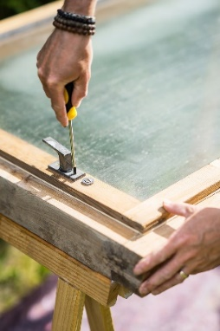
Dříve, než se pustíte do samotného natírání, je potřeba povrch důkladně připravit. V první řadě z okna odmontujte kování. Poté suchý a odmaštěný povrch dřeva obruste pomocí brusné houby nebo brusného papíru (hrubost č. 60–100) od nepřilnavých nátěrů až na původní dřevo. K odstranění starých nátěrů můžete použít také horkovzdušnou pistoli. Následně rám okna omeťte od prachu a nečistot. Sklo kolem okenního rámu zakryjte krycí lepicí páskou. Při aplikaci nátěru je důležité, aby barva vyplnila spáry mezi prosklenou a dřevěnou částí. Pásku proto nalepte na sklo asi 2–3 mm od okraje rámu.

Nerovnosti vytmelte
Našli jste ve dřevě praskliny? Vyplňte je akrylátovým tmelem, který lze sehnat v různých odstínech a je vhodný pod akrylové barvy. Tmel nechte řádně vytvrdnout. Poté ho lehce zbruste. Povrch pak před natíráním ještě znovu očistěte.

Dřevo napusťte
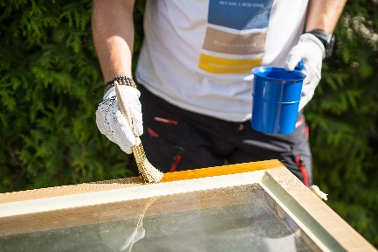
Pokud jste odstranili starý nátěr až na původní dřevo, použijte nejprve fungicidní Balakryl Napouštědlo, které chrání dřevo do hloubky před hmyzem, houbami, plísní i hnilobou. „Napouštědlo je bezbarvé a vsákne se hluboko do dřeva. Aplikujte ho pomocí štětce ve 2 vrstvách a nechte ho zaschnout přibližně 2 hodiny. Napuštěný povrch je připravený pro základní barvu a nebrousí se,“ doplňuje Radek Kříž.
Ošetřete panty a kování
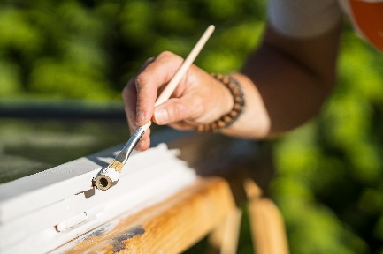
Nezapomeňte také na kovové části okna. Panty a kování zbruste pomocí drátěného kartáče od rezu a starých nátěrů. Zbroušená místa následně omyjte a nechte uschnout. Poté je natřete 2 vrstvami antikorozního nátěru Balakryl Antikor. „Nebo použijte ‚jednošichtovku‘ Balakryl Metal 2v1, která výborně kryje a chrání před korozí a povětrnostními vlivy,“ dodává Radek Kříž. Při natírání postupujte opatrně, barva nesmí zatéct do žádných šroubů ani dovnitř pantů, jinak by se mohla zhoršit manipulaci s oknem.

Aplikujte základní a vrchní nátěr
Na povrch okenního rámu naneste 1 vrstvu vodou ředitelné barvy Balakryl Základ, která vyplní všechny menší praskliny a nerovnosti ve dřevě a vytvoří hladký povrch, který je ideální pro aplikaci vrchního nátěru. Nátěr má navíc výbornou kryvost, rychle schne a lze ho použít i k natírání dětských hraček a nábytku. Barvu natírejte plochým štětcem ze směsi syntetických a přírodních štětin po směru vláken dřeva. Na hůře dostupná místa doporučujeme použít štětec typu „zapanty“ či „zárohák“.

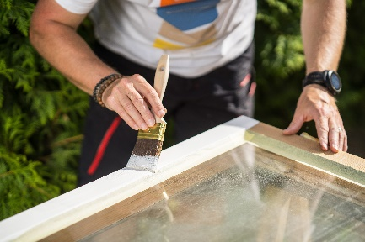
Základní nátěr nechte 4 hodiny schnout a poté povrch lehce zbruste a použijte vrchní nátěr Balakryl Okna a dveře, který naneste ve 2 vrstvách s odstupem alespoň 12 hodin. Tato bílá lesklá barva odolá povětrnostním vlivům, odpuzuje vodu a neodlepuje se ani při vyšších teplotách. Jako vrchní nátěr můžete použít také univerzální krycí barvy Balakryl UNI, které jsou dostupné v lesklém i matném provedení a lze je vybírat až z 20 000 barevných odstínů. Krycí pásku opatrně odstraňte ihned po aplikaci barvy – nečekejte do úplného zaschnutí, aby se s páskou nesloupla i barva.

Další projekty a inspiraci na víkend najdete na: projektnavikend.cz

Výhody vodou ředitelných barev:
- Rychle schnou: Během dne zvládnete klidně i dva nátěry a ještě tentýž den je povrch suchý.
- Jednoduše se aplikují: Barvu pouze promícháte, neředíte a hned natíráte.
- Jsou bez zápachu: Při aplikaci ani po ní barvy nezapáchají.
- Jsou zdravotně nezávadné: Mají atesty na dětské hračky a pro styk s potravinami za sucha.
- Jsou trvanlivé: Odolávají popraskání vlivem tepelné roztažnosti podkladu v interiéru i exteriéru.
- Neškodí prostředí: Prázdné obaly je možné likvidovat jako běžný odpad.
- Nežloutnou: Nátěr nežloutne v tmavých prostorech ani na radiátorech.
- Jsou bezpečné: Nevyžadují speciální skladování, nehrozí požár ani výbuch.
- Neničí pomůcky: Po natírání štětce jednoduše umyjete vodou a můžete je opakovaně použít.

Balakryl Napouštědlo je určeno k napuštění dřeva před použitím vodou ředitelných i syntetických laků, lazur, krycích barev a emailů. Obsahuje účinné látky, chrání dřevo proti dřevokaznému hmyzu a dřevozabarvujícím houbám a plísním (proti hnilobě) ve venkovním prostředí nebo v interiérech se zvýšeným nebezpečím napadení dřeva. Jde o biocidní látku. Napouštědlo zajišťuje ochranu dřevěných staveb, trámů, plotů, okenních rámů, zahradního nábytku nebo třeba pergol. Ochranné látky pronikají hluboko do struktury dřeva a prodlužují životnost vrchního nátěru. Vydatnost Napouštědla je 80–120 ml/m² v 1 vrstvě. Prodává se ve velikostech o objemu 0,5 a 2 l.

Balakryl Metal 2v1 je vodou ředitelná jednovrstvá základní i krycí barva určená k novým i renovačním nátěrům zejména pozinkovaného (i nezoxidovaného), železného nebo ocelového plechu, lehkých kovů, oceli a dalších materiálů (včetně cementovláknitých). Vhodná je také na střešní krytiny, potrubí, kovové ploty, zábradlí, nábytek, klempířské výrobky apod.

Balakryl Základ je bílá akrylátová barva vhodná pro základní nátěry všech druhů dřeva. Lze ji použít do interiéru i exteriéru. Nátěr dobře přilne a vyplní praskliny a nerovnosti ve dřevě. Vytvoří tak hladký povrch, který je ideální pro aplikaci vrchní barvy. Balakryl Základ je vhodný pro nové i renovační nátěry okenních rámů, dveří či obložení. Lze jím ale natírat také dřevěný nábytek nebo dětské hračky. Vydatnost barvy je 5–7 m²/kg v 1 vrstvě. Prodává se ve velikostech o hmotnosti 0,7 a 2,5 kg.

Balakryl Okna a dveře je bílá akrylátová vrchní barva určená pro nátěry všech druhů dřeva v interiéru i exteriéru. Je ideální pro nátěry truhlářských výrobků a dřevěných staveb, zejména dřevěných okenních rámů a dveří, ale i jejich kovových částí, které jsou opatřeny antikorozním základem. Dřevu dodá lesklý vzhled, ochrání ho před vodou a povětrnostními vlivy a neodlepuje se ani při vyšších teplotách. Vydatnost nátěru je 7–8 m²/kg v 1 vrstvě. Prodává se v balení o hmotnosti 0,7 kg.

Značka Balakryl
Dnes již legendární značka nátěrových hmot Balakryl se zrodila v polovině 80. let min. století. Na konci roku 1985 byla v závodu Tebas zastavena výroba rozpouštědlových barev a výrobní program se zaměřil na ekologické disperzní nátěrové hmoty. Raketový start zaznamenaly v roce 1987, kdy byla představena nová barva – Balakryl V 2045, která si brzy získala velkou oblibu u zákazníků. Od 6. dubna 2009 patří značka Balakryl pod křídla společnosti PPG.
Více se dozvíte na www.balakryl.cz. Balakryl najdete i na Facebooku, Instagramu a YouTube.

Pro více informací, prosím, kontaktujte:
Michaela Čermáková, doblogoo Tomáš Krejčí, Balakryl mobil: +420 604 878 981 mobil: +420 737 285 750
e-mail: michaelac@doblogoo.cz e-mail: tkrejci@ppg.com

